Нарисуй свой портрет (начало учебного года)_________ А Задание 2.1

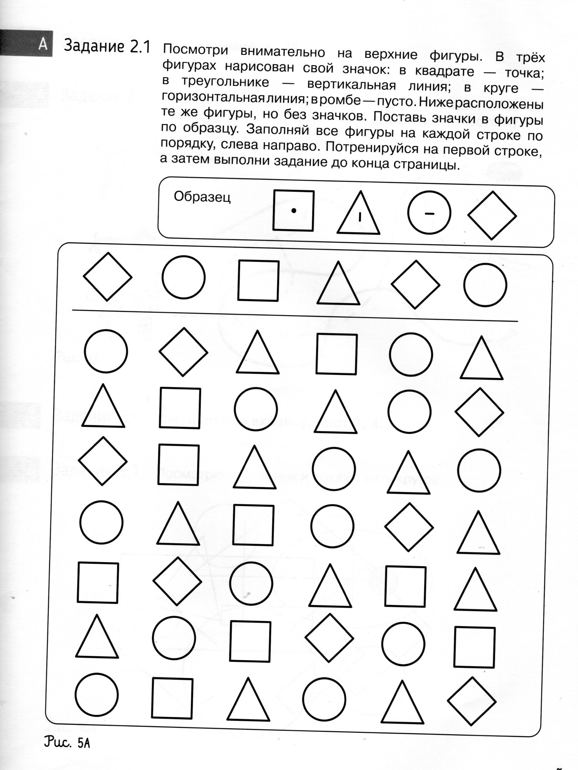

Меня зовут ________________________________________________________

Мне ___________лет _____________ месяцев___________________________

Я живу в __________________________________________________________

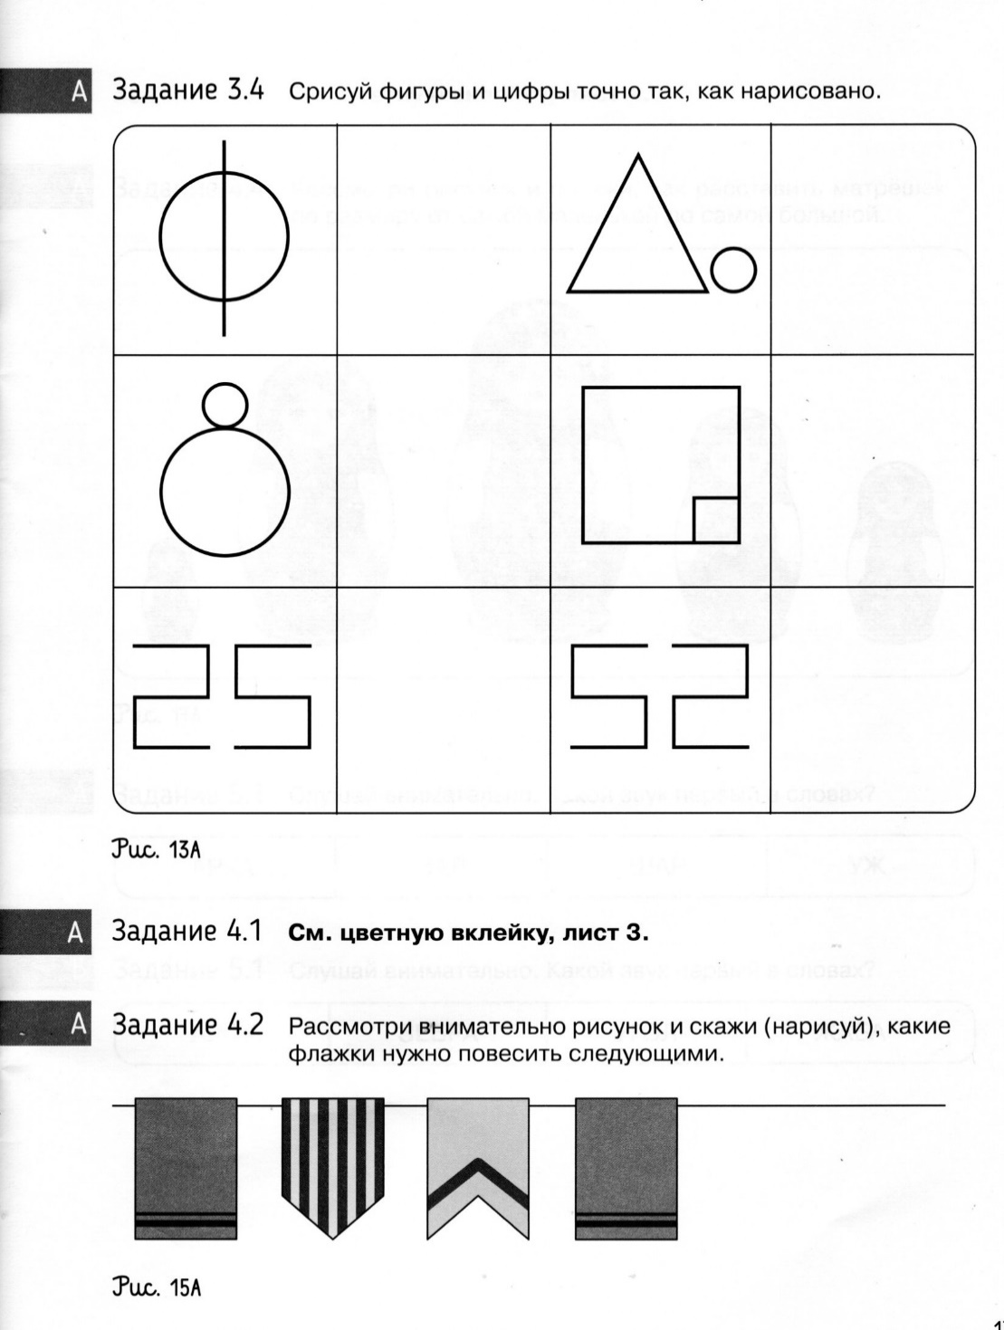А Задание 3.2

Обведи кораблик по пунктирным линиям.

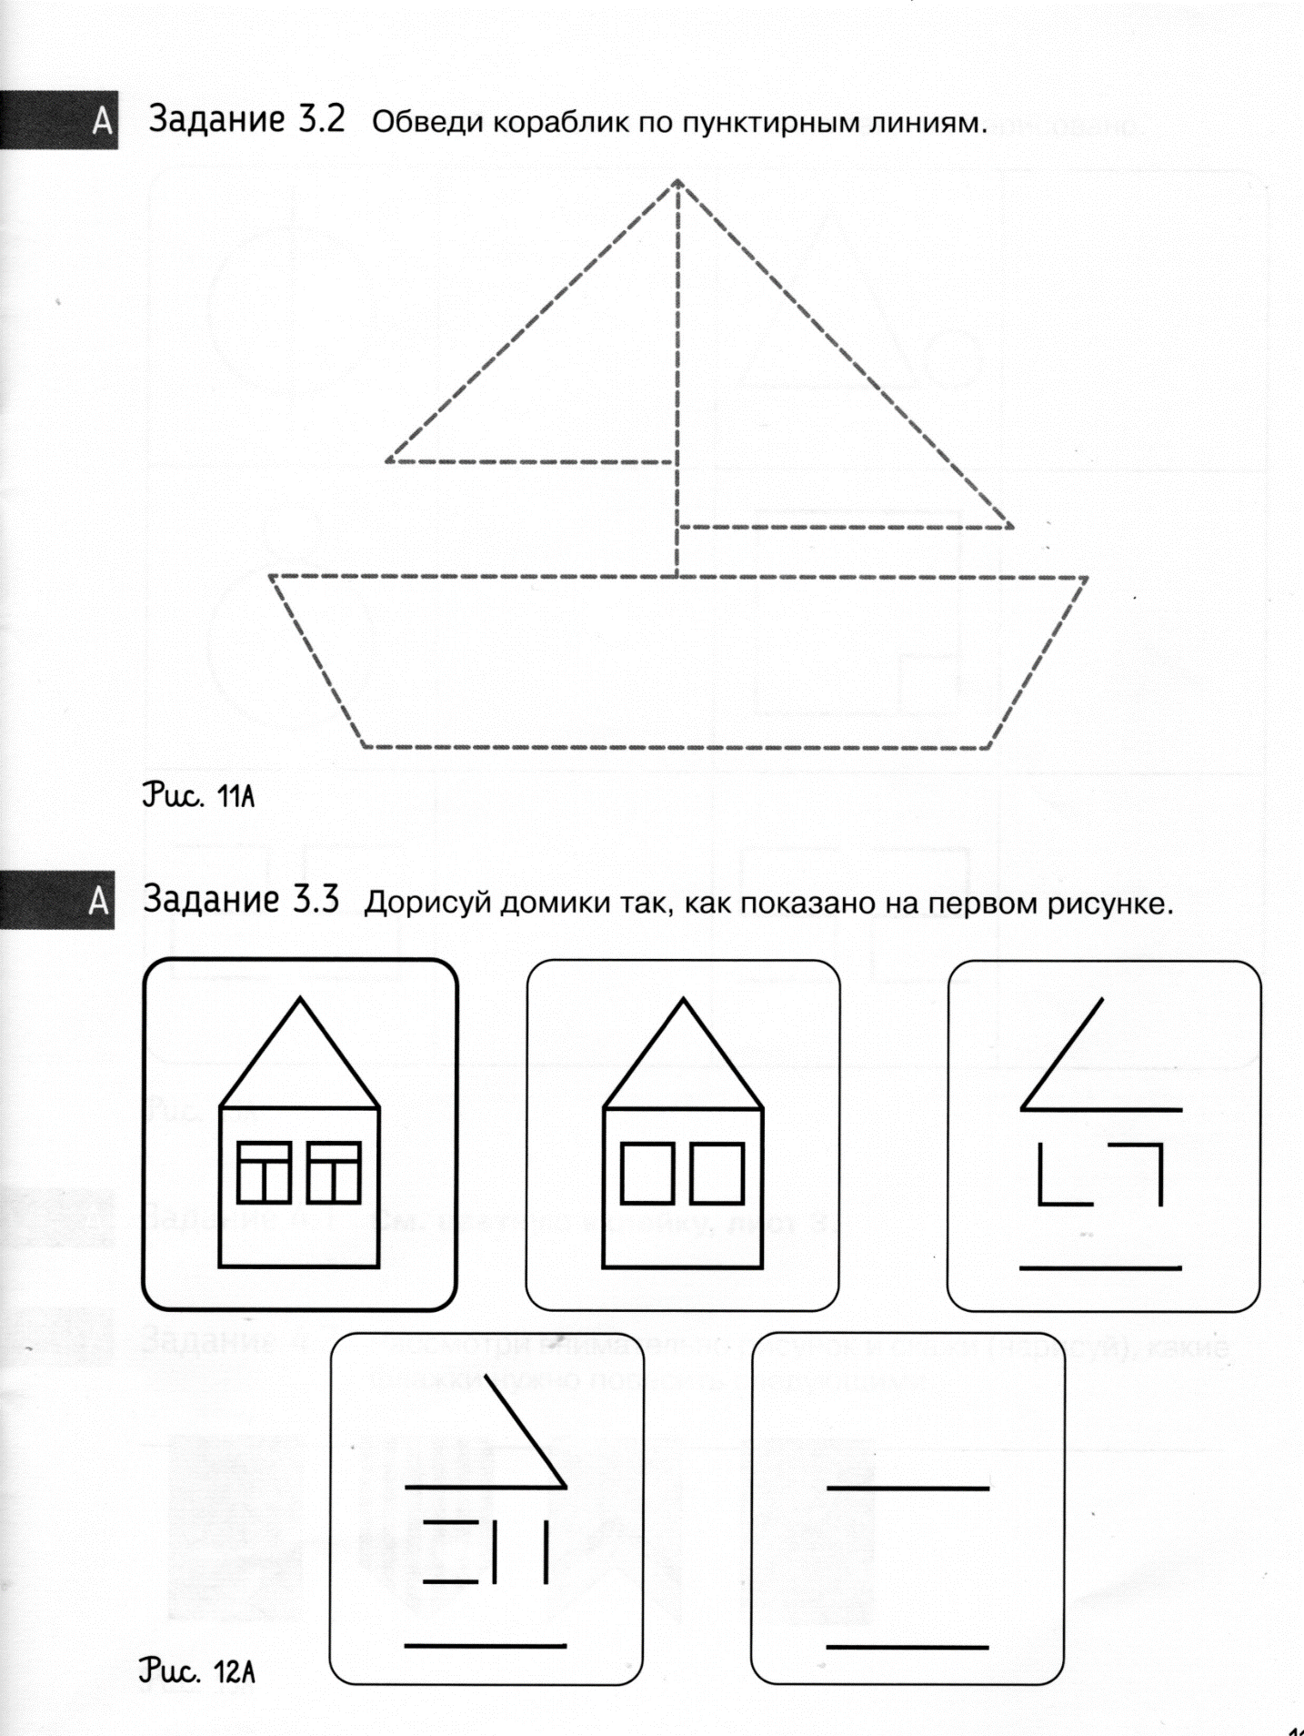

А Задание 3.3

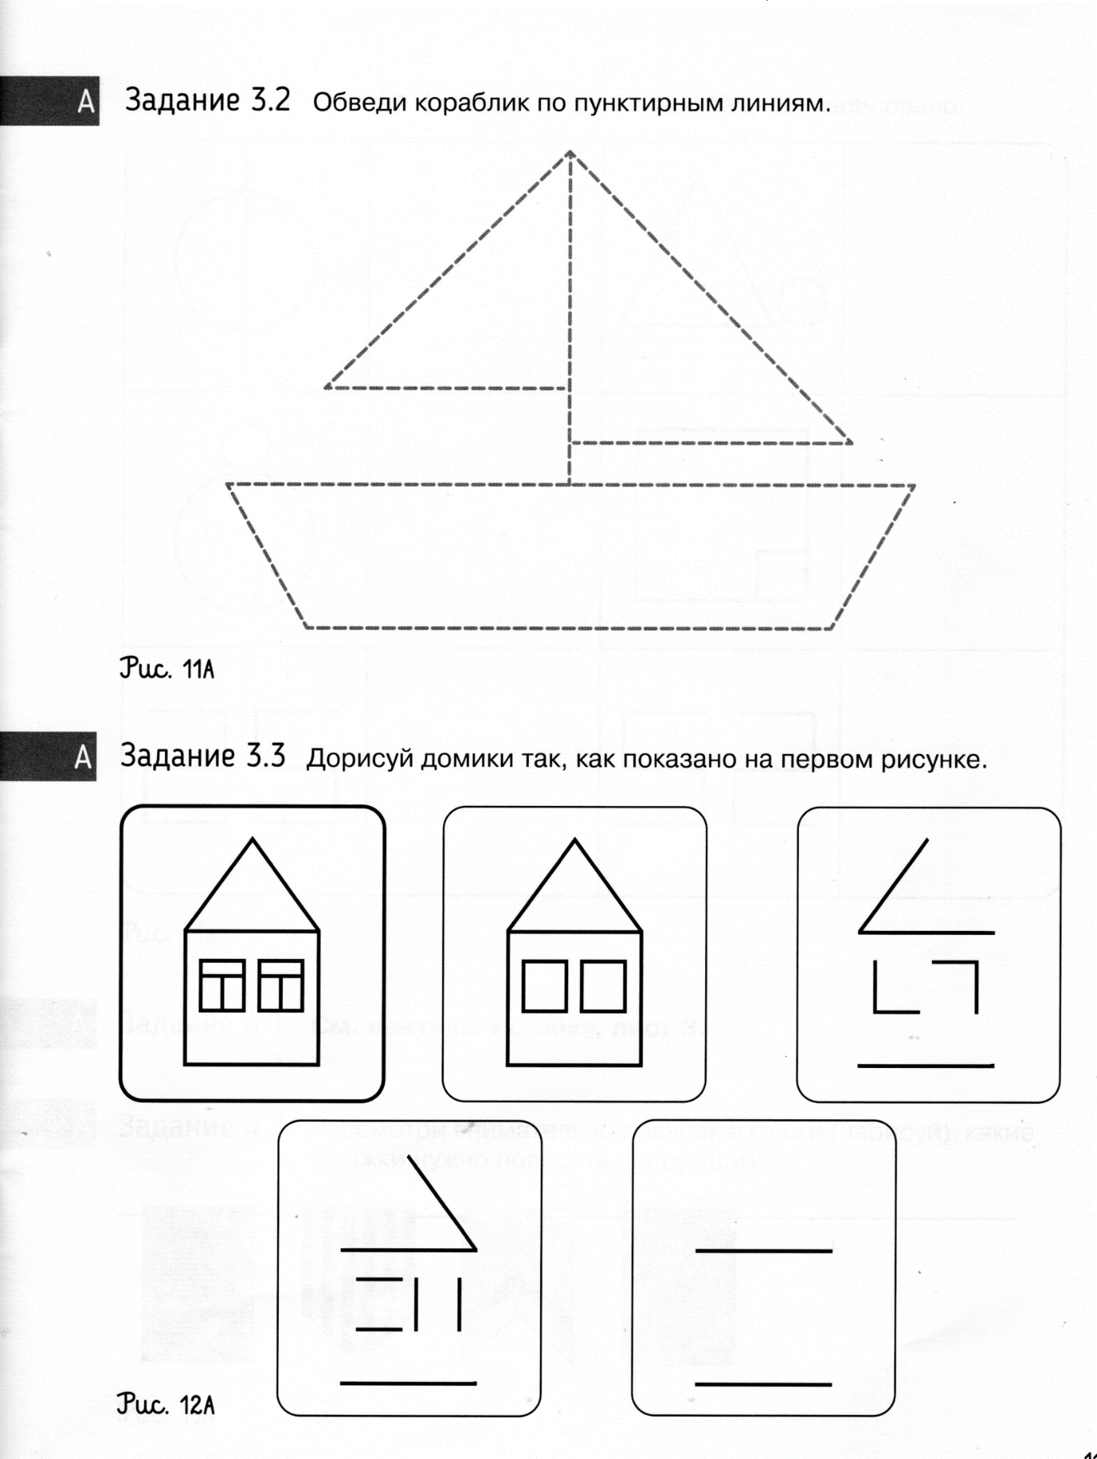Дорисуй домики так, как показано на первом рисунке

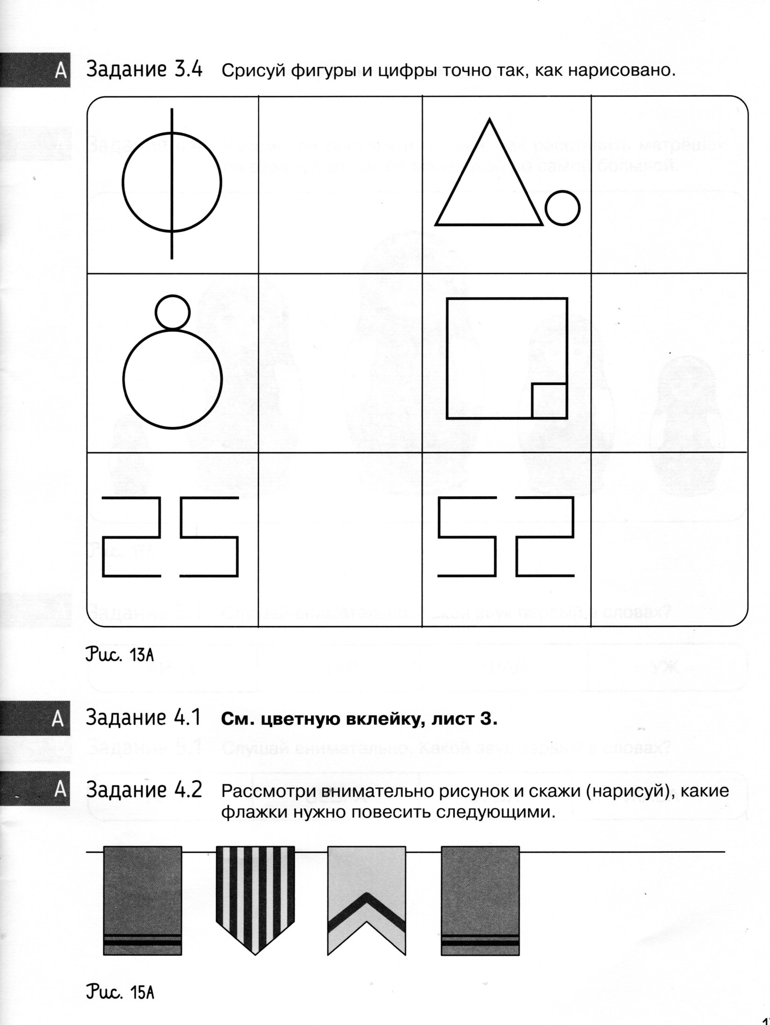

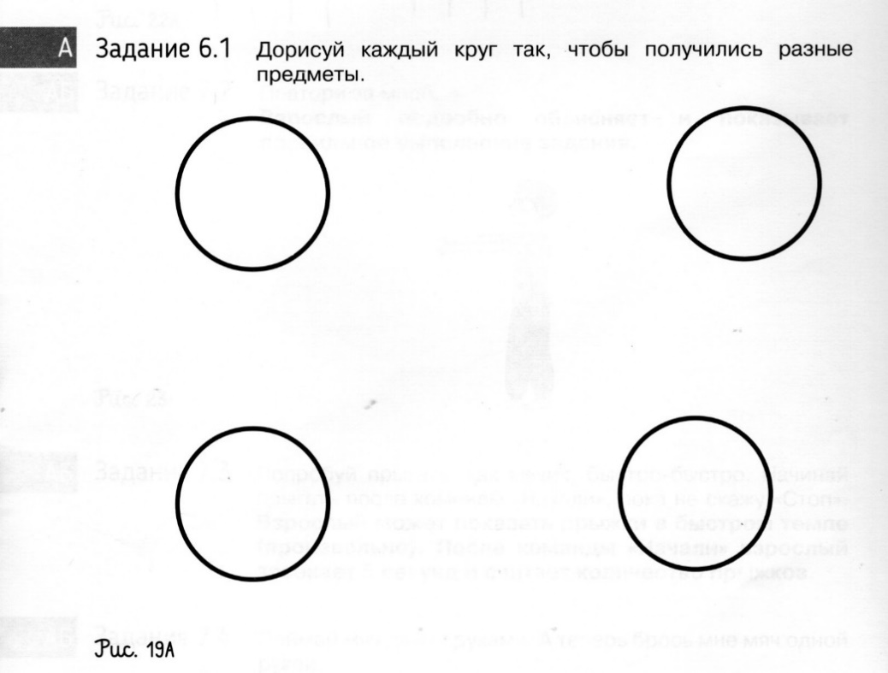 Нарисуй свой портрет (конец учебного года)_________

Меня зовут ________________________________________________________

Мне ___________лет _____________ месяцев___________________________

Я живу в __________________________________________________________

Б Задание 2.1 Б Задание 3.2

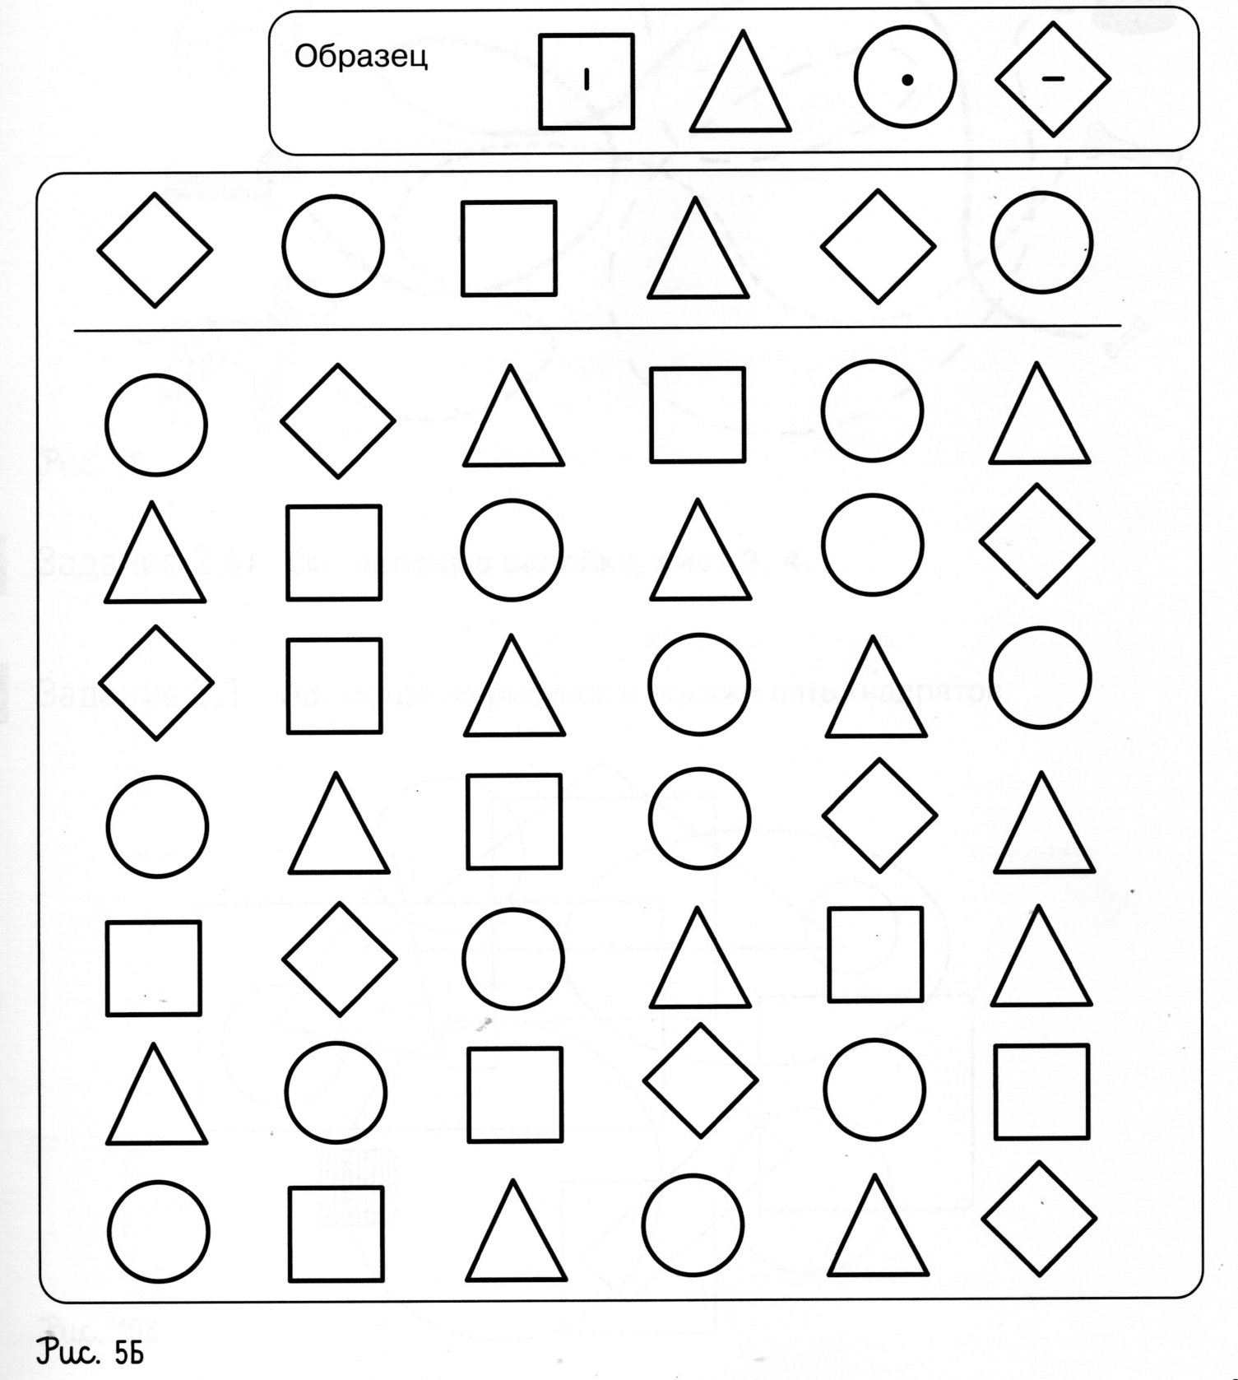 Обведи кораблик по пунктирным линиям.



Б Задание 3.3



